Actividades 4to grado B
Realiza en el cuaderno de matemática
Copia la figura y construye a partir de ella los ángulos inscritos cuyas medidas son las siguientes:
a) 15º b) 30º c) 45º d) 60º

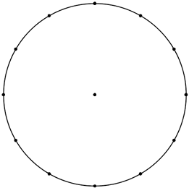

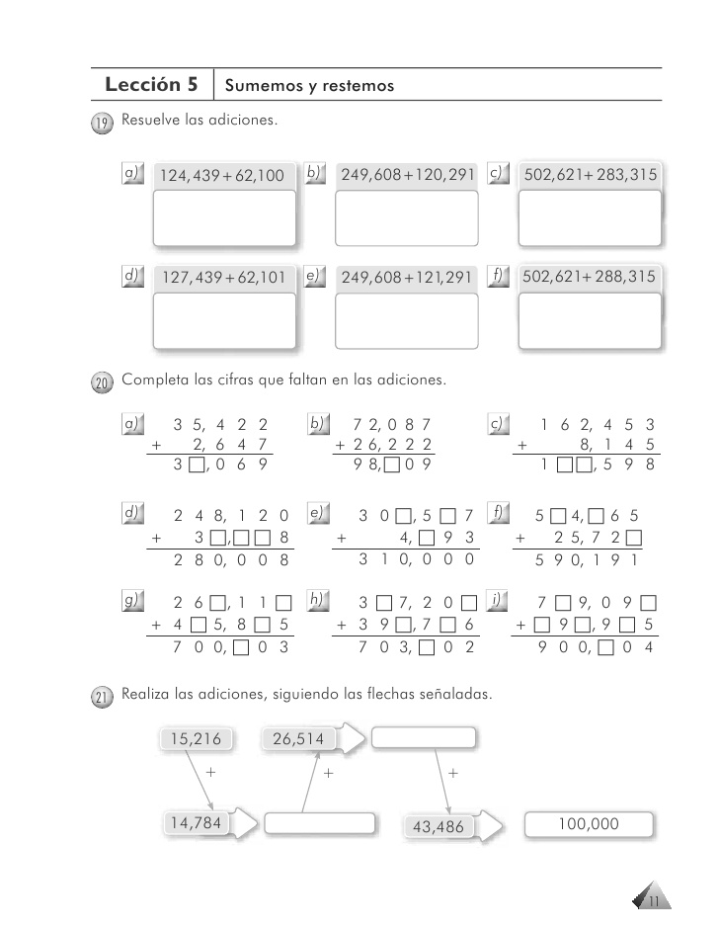

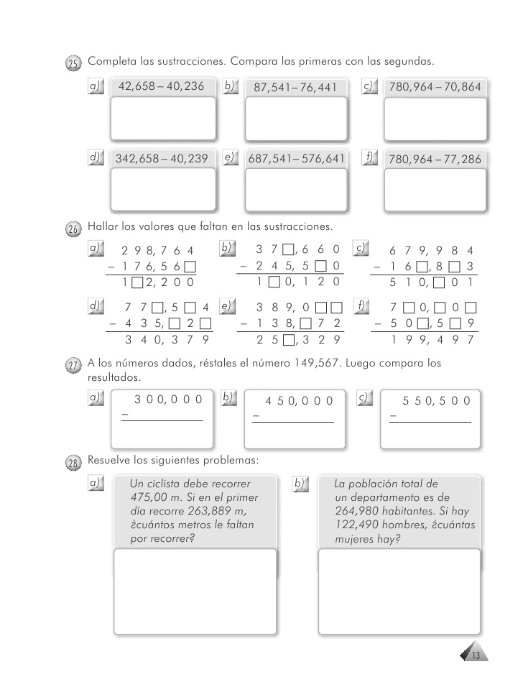

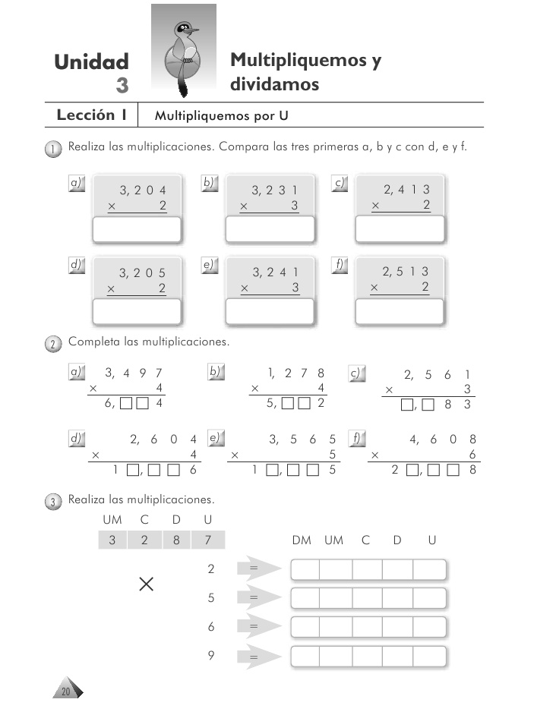

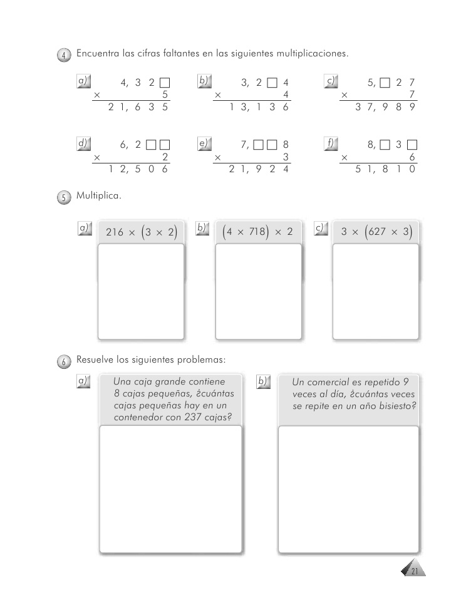

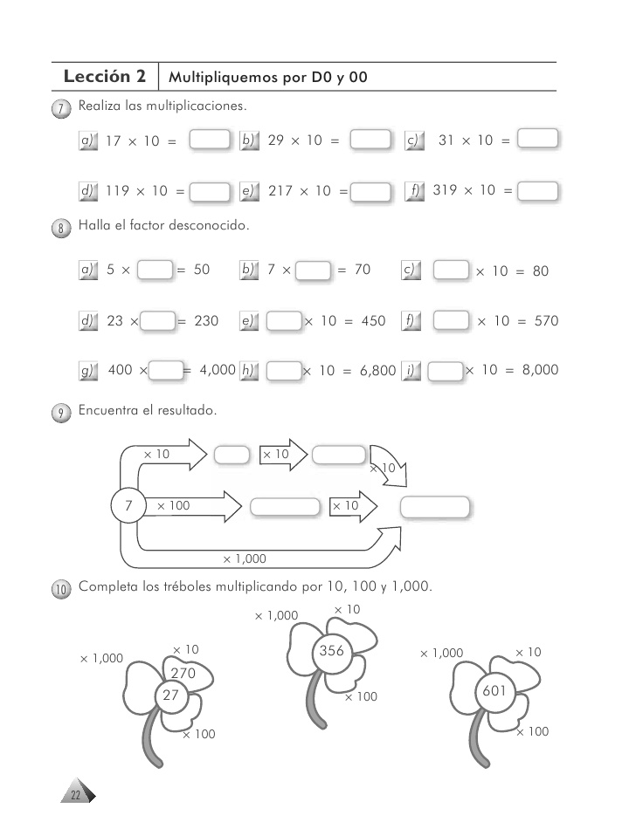

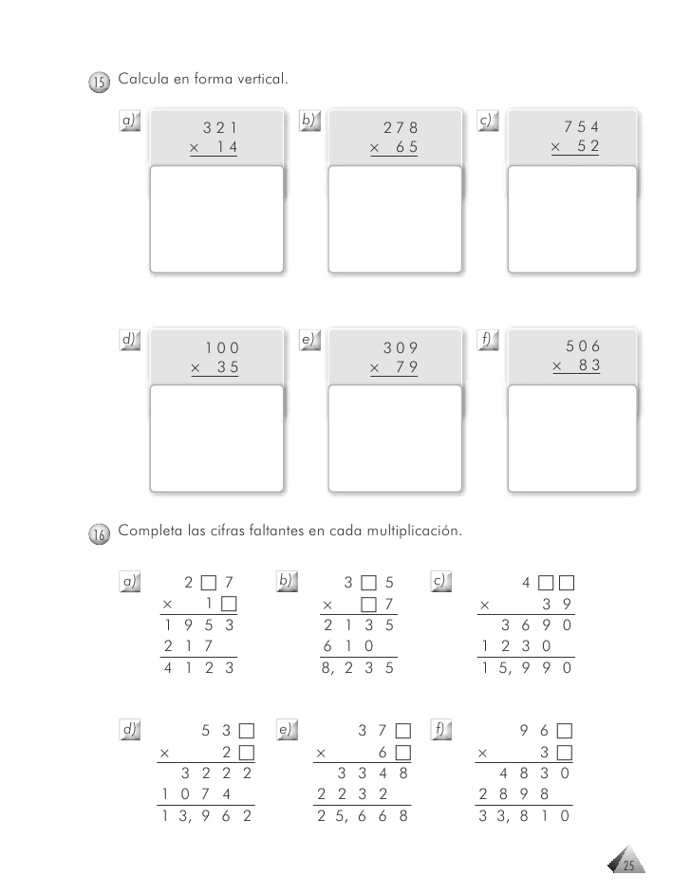

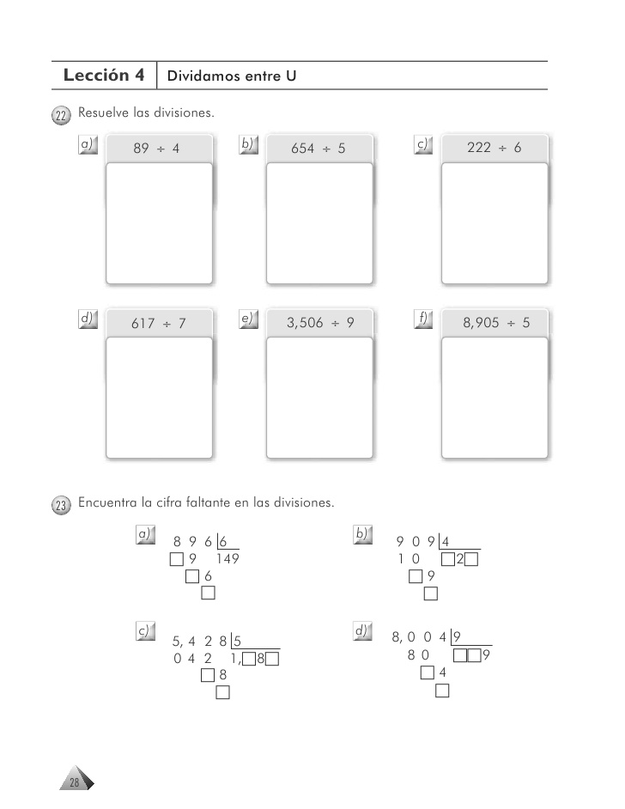

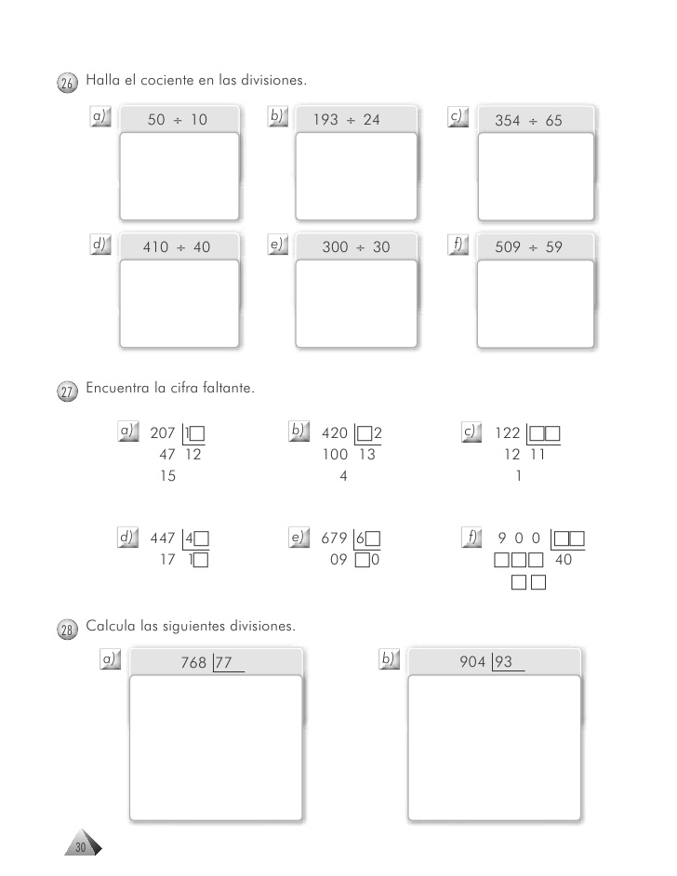

En el área de lenguaje: lectura comprensiva girasol 58 responder las preguntas. (cuaderno de lenguaje)
Investigar vida y obra (escribir en el cuaderno) de:
Aquiles Nazoa
Julio Garmendia
Hermanos Grimm

